В природном заказнике «Долина реки Сетунь» живут ужи
18.07.2023
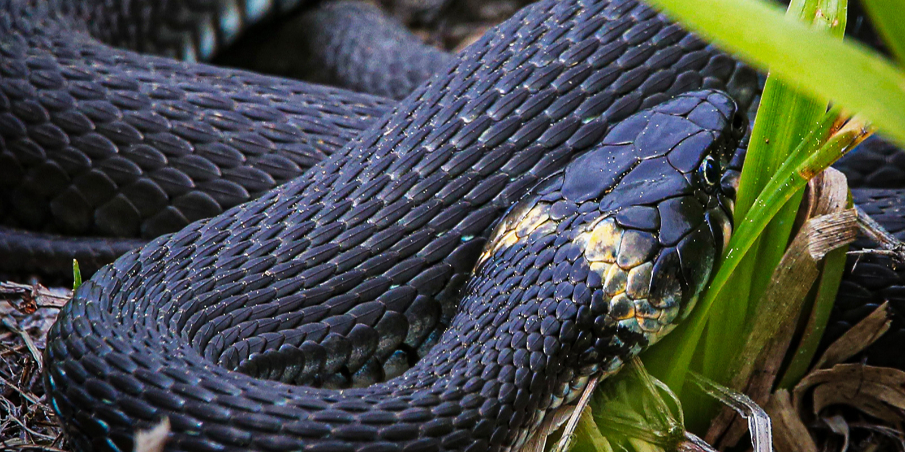
Специалисты Мосприроды рассказали, что в летний период в природном заказнике «Долина реки Сетунь» можно встретить ужей. Об этом сообщается на портале mos.ru.
Этот вид пресмыкающихся занесен в Красную книгу Москвы под второй категорией редкости. Они предпочитают влажные и затененные участки.
Ужи не ядовиты, распознать их можно по ярко-желтым пятнам по бокам головы. Длина змеи может достигать полутора метров. Часто ужей можно заметить у водоемов; они прекрасно плавают, а питаются лягушками, мышами и иногда рыбой.
При опасности ужи могут шипеть, делать выпады и выделять дурно пахнущую жидкость, чтобы отпугнуть врага. Как правило, змеи не нападают первыми и в случае опасности предпочтут уползти подальше.
Тем не менее, при посещении природных территорий стоит соблюдать определенные правила. Так, стоит надеть высокую и плотную обувь, а также внимательно смотреть под ноги. При встрече со змеей не нужно делать резких движений, приближаться к рептилии и трогать ее, лучше медленно удалиться.
-- Фото: mos.ru

Адрес страницы: http://zao.mos.ru/presscenter/news/detail/11722534.html
Префектура Западного административного округа города Москвы

